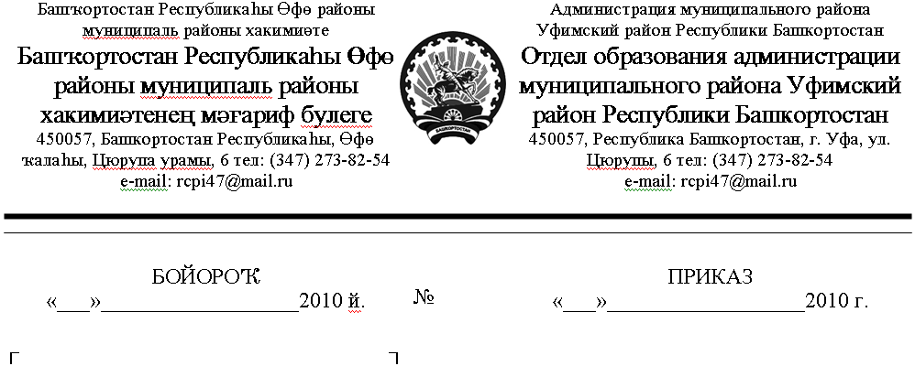
28
сентябрь
28
сентября
№ 273
«Об итогах районной научно - практической
конференции, посвященной 80-летию
образования Уфимского района»

28 сентября 2010 года в МОБУ ДОД РДДТ прошла районная научно – практическая конференция, посвященная 80-летию образования Уфимского района, где приняли участие 25 учащихся из 13 общеобразовательных школ и МОБУ ДОД СЮН-ЭЦ. На рассмотрение жюри была представлена 21 научно – исследовательская работа по 4 номинациям.
Рассмотрев итоги районной научно – практической конференции, посвященной 80-летию образования Уфимского района,
ПРИКАЗЫВАЮ:
- Утвердить протокол жюри районной научно – практической конференции, посвященной 80-летию образования Уфимского района (Приложение №1).
- Наградить Почетными грамотами отдела образования администрации муниципального района Уфимский район победителей научно – практической конференции, посвященной 80-летию образования Уфимского района:
- в номинации «Они прославили наш район (мое село) (знаменитые люди района, села)»:
- в области сельского хозяйства
за первое место – Потопа Дарью, ученицу 8 класса МОБУ СОШ с. Жуково;
за второе место – Чудову Луизу, ученицу 8 класса МОБУ СОШ с. Красный Яр;
за третье место – Ибрагимову Лиану, ученицу 8 класса МОБУ СОШ д. Николаевка;
- в области культуры и спорта
за первое место – Шибанову Алену, ученицу 11 класса МОБУ СОШ с. Красный Яр, Ибрагимова Сергея, ученика 9 класса МОБУ СОШ с. Нурлино, Кагирову Гульназ и Еремину Любовь учениц 9 класса МОБУ СОШ д. Николаевка;
за второе место – Богданович Ирину, ученицу 9 класса МОБУ СОШ д. Алексеевка;
за третье место – Разбежкину Галину и Кагарманову Лилию, учениц 8 класса МОБУ СОШ с. Русский Юрмаш.
- в номинации «Вклад Уфимского района (моего села) в Победу в Великой Отечественной войне»:
за первое место – Иванову Светлану и Назырову Алию, учениц 10 класса МОБУ лицей с. Булгаково;
за второе место – Галиеву Регину, ученицу 9 класса МОБУ СОШ с. Жуково, Ахметову Айгуль, ученицу 9 класса МОБУ СОШ с. Чесноковка;
за третье место – Бравцева Никиту, ученика 8 класса МОБУ СОШ д. Николаевка.
- в номинации «Мой район (мое село) вчера, сегодня и завтра»:
за первое место – Позолотину Алену, ученицу 11 класса МОБУ лицей с. Булгаково, Хусаинову Айгуль и Ямгурову Айгуль, учениц 9 класса МОБУ СОШ с. Авдон;
за второе место – Хайруллину Зульфию, ученицу 11 класса МОБУ СОШ с. Авдон, Хасанову Айгуль, ученицу 9 класса МОБУ ООШ д. Кумлекуль, Магасумову Екатерину, ученицу 11 класса МОБУ ООШ с. Дмитриевка;
за третье место – Курицину Викторию, ученицу 11 класса МОБУ СОШ д. Алексеевка.
- в номинации: «Трудом Славен человек»:
за второе место – Латыпова Аяза, ученика 4 класса МОБУ СОШ с. Кармасан, Шуганову Олеся, обучающуюся МОБУ ДОД СЮН-ЭЦ;
за третье место – Понамареву Диану, ученицу 8 класса МОБУ СОШ с. Октябрьский.
- Контроль за выполнением данного приказа возложить на методистов МУ РМК Даукаеву А.М. и Сабитову Г.Р.

Начальник отдела образования 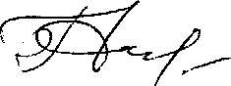 Г.Р.Гуссамова

Исп. Даукаева А.М.

